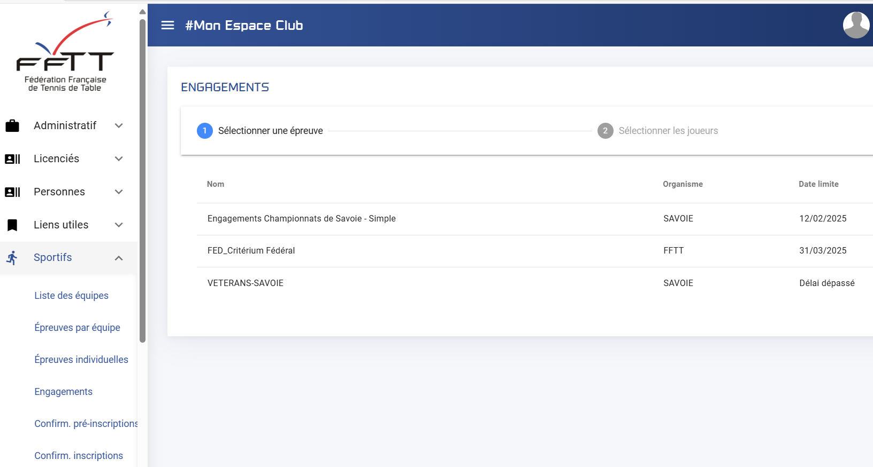
- Se Connecter à l’espace Mon Club

- Dans le menu déroulant, cliquer sur « Sportifs » puis « Engagements »

- Sélectionner « Engagement Championnats de Savoie - Simple

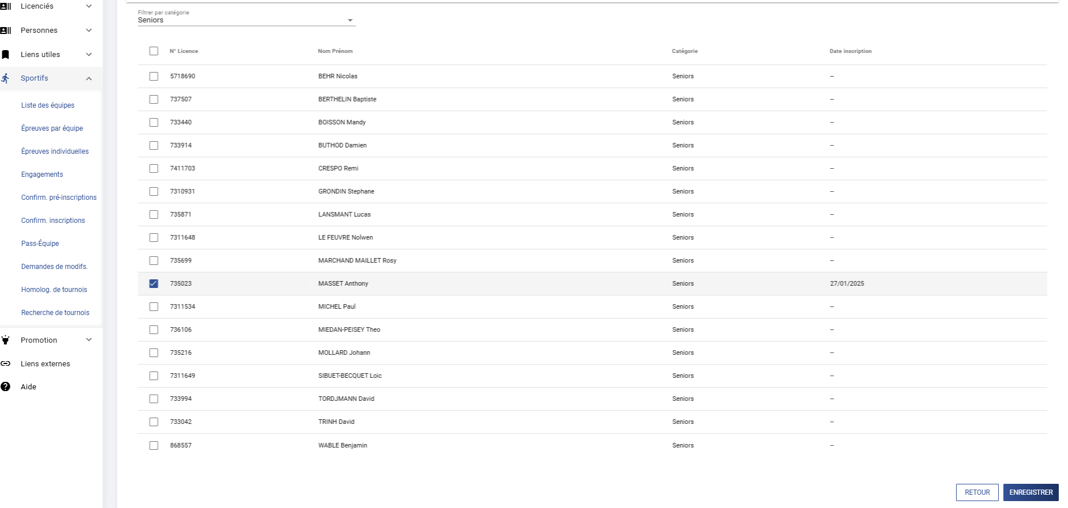

Filtrer (ou non) par catégorie pour inscrire les joueurs,
Cliquer sur « Enregistrer »
- La date d’inscription apparait !
Les listes des joueurs qualifiés seront mises à jour régulièrement sur le site du Comité pour permettre aux joueurs de se situer sur la liste des qualifiés ou des remplaçants

